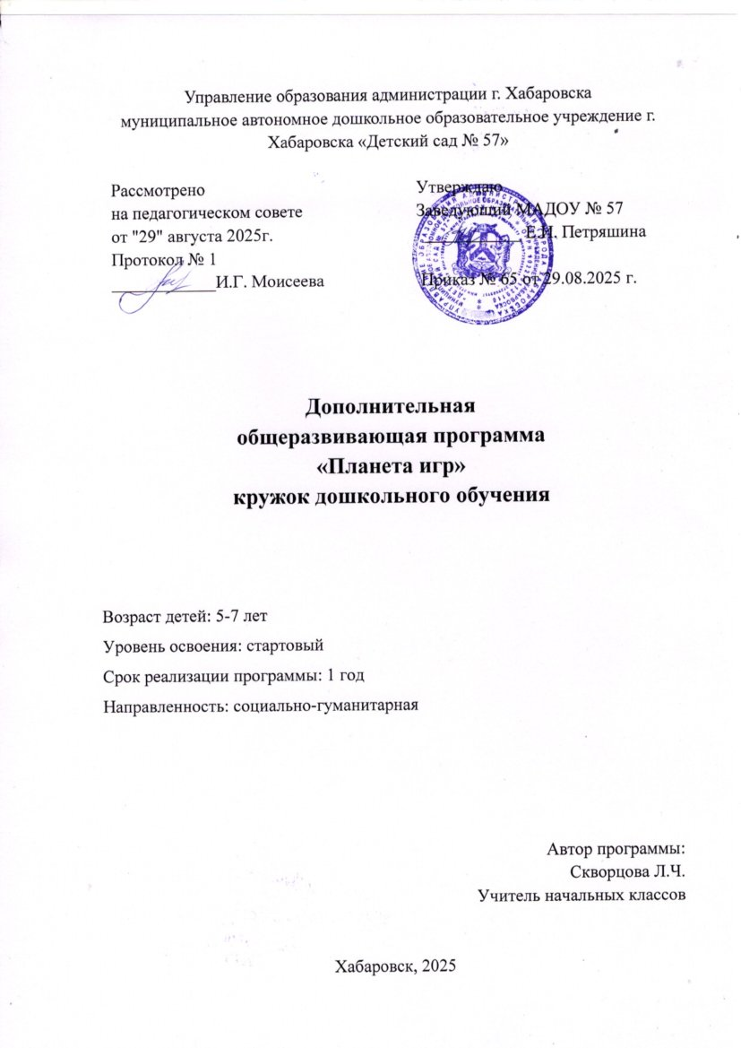

Пояснительная записка
В основе разработки данной программы «Планета игр» лежит игровая технология интеллектуально – творческого развития детей «Сказочные лабиринты игры», а также использование методик логико–математического развития, представляющая собой форму взаимодействия детей и взрослых через реализацию определенного сюжета с использованием игровых технологий Воскобовича, З. А. Михайловой, блоков Дьенеша, палочек Кьюизенера.
Главными составляющими компонентами игровой технологии интеллектуально-творческого развития являются: активный, осознанный поиск ребенком способа достижения результата на основе принятия им цели деятельности и самостоятельного размышления по поводу предстоящих практических действий, ведущих к результату.
Преимуществом в выборе данной игровой технологии и методик явилось следующее:
- возможность использования этих игр для детей разного возраста;
- наличие у развивающих игр замысла, правила. Возможность дополнить игр определенным сказочным сюжетом
– который порождает интерес к приобретаемым знаниям, умениям, навыкам;
- вариативность игровых заданий и упражнений, т. е. возможность усложнения их с учетом индивидуальных особенностей развития детей.
- творческий потенциал каждой игры.
Концепция программы
В основе программы лежит система постоянно усложняющихся развивающих игр и познавательных заданий. Игры сопровождаются сказочным сюжетом, в который органично вплетены логические задания на сравнения, анализ, классификацию, обобщение, понимание математических терминов и моделирование. Постоянное усложнение игр позволяет поддерживать детскую деятельность в зоне оптимальной трудности. Деятельность детей в кружке направлена на развитие интеллектуально-творческих способностей и приобретение новых знаний за пределами основной программы дошкольного образования. Распределение программного материала кружка представляет собой систему, предопределяющую интенсивное развитие у детей внимания, памяти, воображения, речи, а также умений для решения логических задач – это умение выявлять в объектах разнообразные свойства, называть их, адекватно обозначать словом их отсутствие, абстрагировать и удерживать в памяти одно, одновременно два или три свойства, обобщать объекты по одному, двум, трем свойствам с учетом наличия или отсутствия каждого. Интегративно осуществляется предматематическая подготовка, ознакомление с окружающим миром, развиваются речь, изобразительное и конструктивные умения, что способствует творческому развитию личности дошкольника.
Актуальность
Актуальность темы определяется тем, что сегодня особое значение приобретает проблема развития интеллектуально - творческих способностей, креативности ребенка дошкольного возраста, что выступает своеобразной гарантией социализации личности ребенка в обществе. Э. Фромм сформулировал понятие креативности как «способность ребенка, взрослого удивляться и познавать, умение находить решение в нестандартных ситуациях, нацеленность на открытие нового и способность к глубокому осознанию своего опыта». Доказано, ребенок с развитым интеллектом быстрее запоминают материал, более уверен в своих силах, легче адаптируются в новой обстановке, лучше подготовлен к школе, а с творческими способностями – активный, способен принимать свои, ни от кого независящие, самостоятельные решения, у него свой взгляд на мир, и он способен создать нечто новое, оригинальное. Дошкольный возраст имеет богатейшие возможности для развития творческих способностей. Но, к сожалению, эти возможности с течением времени постепенно утрачиваются, поэтому необходимо как можно эффективнее использовать их в дошкольном детстве, когда дети чрезвычайно любознательны, имеют огромное желание познавать окружающий мир. Поощряя любознательность, сообщая детям знания, вовлекая их в различные виды деятельности, можно способствовать расширению детского опыта и накоплению знаний, что является необходимой предпосылкой для творческой деятельности.
Новизна
Новизна данной программы определяются ее направленностью на создание условий для формирования у детей обще учебных умений и деятельностных способностей, необходимых для успешного обучения в современной начальной школе.
Цель программы
Развитие интеллектуально-творческих способностей дошкольников
Задачи программы
1. формирование базисных математических представлений;
2. ознакомление с основными геометрическими понятиями;
3. формирование умения следовать устным инструкциям, читать схемы, овладение навыками моделирование;
4. развитие у детей мыслительных операций (анализ, сравнение, классификация, обобщение);
5. развитие познавательных процессов (восприятие, внимание, память, воображение);
6. развитие мелкой моторики рук и глазомера;
7. развитие творческих способностей и фантазии, способности к конструированию. 8. воспитание интереса к интеллектуальным играм;
9. формирование стремления доводить начатое дело до конца;
10. Создание положительного эмоционального настроя у ребёнка;
11. Воспитание у детей личностных качеств - справедливость, доброта, отзывчивость.
Принципы реализации
Программы - учет индивидуальных особенностей и возможностей детей;
- системный и целостный характер;
- постоянное и постепенное усложнение;
- рациональное сочетание разных видов деятельности
- положительная оценка достижений ребенка.
Условия реализации программы
Занятия проводятся в комнате или группе (Согласно СанПин -13)
Возраст детей - 6 лет
Форма занятий – групповая.
Количество занятий: группе – 1-2 раза в неделю, в течение месяца – 4 (5), в течение учебного года - 46.
Длительность занятий в группах – в зависимости от возраста и согласно СанПин-13
Принципы организации дошкольного образования:
- доступность (соответствие возрастным и индивидуальным особенностям);
- наглядность (наличие дидактических материалов);
- демократичность и гуманизм (взаимодействие педагога и ребенка, реализация творческих потребностей) ;
- научность (обоснованность, наличие методических рекомендаций и теоретической основы) ; - «от простого к сложному».
Приемы и методы организации учебно-воспитательного процесса
1. Словесный
2. Наглядный
3. Практический (работа со схемами, с карточками-свойствами, по алгоритму и т. д.) .
4. Методы, в основе которых лежит уровень деятельности детей:
- объяснительно-иллюстративный (воспринимают и усваивают готовую информацию) ;
- репродуктивный (воспроизводят освоенные способы деятельности) ;
- частично-поисковый (решение поставленной задачи совместно с педагогом) ;
-исследовательский (самостоятельная творческая работа) .
5. Методы, в основе которых лежит форма организации деятельности:
- фронтальный (одновременно со всей подгруппой) .
- индивидуально-фронтальный;
- групповой (работа в парах) ;
- индивидуальный (выполнение заданий, решение проблем)
Дидактический материал и техническое оснащение знаний
-Комплект развивающих игр Воскобовича.
- Логические блоки
- Цветные счетные палочки
- Схемы, таблицы для игр.
- Карточки
– свойства для логических блоков
- Игры, изготовленные по методике З. А. Михайловой
- Обручи
Механизм оценки получаемых результатов
№ ФИО ребенка | Ориентация в пространстве | Развитие мелкой моторики | Уровень развития фантазии | Творческие способности | Уровень развития речи | Обобщение | Операции над множеством | Элементарные математические знания
Ожидаемые результаты
В ходе работы кружка дети овладевают знаниями и умениями:
• иметь элементарные математические представления;
• уметь производить операции над множествами (сравнение, разбиение, классификация, абстрагирование, внимательно слушать и решать простейшие задачи, выделяя признаки предметов;
• уметь обобщать объекты по их свойствам, объяснять сходства и различия объектов, обосновывать свои рассуждения, систематизировать и классифицировать геометрические фигуры; • ориентироваться в пространстве;
• фантазировать, моделировать, конструировать;
• уметь составлять целое из частей;
• уметь пользоваться схемой (конструировать по схеме и без неё)
• уметь прокомментировать свои действия, дать анализ своей деятельности, своим способностям.
• выражать свои мысли и суждения при помощи точной и ясной речи.
• слышать и слушать друг друга;
• проявлять индивидуальные и творческие способности.
Формы контроля: наблюдение, беседа, объяснение детей, педагогическая диагностика.
Качественная реализация программы невозможна без определения уровня развития детей. Рекомендуется диагностика психологическая, которая поможет определить уровень интеллектуального развития детей. Ее проводит психолог при помощи классических, адаптированных к дошкольному возрасту тестов (Векслера, Бене-Термена и др.) . Не менее важно и педагогическое обследование, которое показывает качество освоения детьми образовательного материала программы. Результатом хорошего освоения образовательного материала является перенос представлений и умений на другие игры (например развивающие игры Никитина, Монтессори) и высокие показатели усвоения программного материала.
Формы проведения итогов реализации программы
Викторина в старшей группах.
Учебно-тематический план.
№ | Месяц | Тема Раздел | Количество часов
 |  |  | теоретические | практические
1 | Сентябрь | Игры на развитие зрительной системы Развитие восприятия и формирование представлений о внешних свойствах предметов: величине, форме, цвете | 1 | 4
2 | Октябрь | Игры на развитие слуховой системы Настраивать слуховой аппарат на лучшее восприятие; находить источник звука, реагировать на изменение в звуковой среде | 1 | 4
3 | Ноябрь | Игры на развитие внимания Развитие у детей устойчивости слухового внимания и умение его переключать | 1 | 4
4 | Декабрь | Игры на развитие памяти Развитие зрительно-эмоциональной памяти - как основы для быстрого совершенствования речи, умение пользоваться предметами домашнего обихода | 1 | 4
5 | Январь | Игры на развитие воображение Освоение, детьми окружающего мира, выходя за пределы узкого личного опыты | 1 | 4
6 | Февраль | Игры на развитие мышления Формирование умение дослушивать задания до конца, осмысливать его и выполнять соответствующие действия | 1 | 4
7 | Март | Игры на развитие речи Развитие речевого дыхания и звукового аппарата, развитие речевого слуха и речевой активности | 1 | 4
8 | Апрель | . Игры на развитие воли Воспитание дисциплины, развитие устойчивого внимания, развитие умения действовать согласовано развитие игровых навыков | 1 | 4
9 | Май | Общение Развитие зрительного восприятия, внимания, речи, воображения, волевых процессов. Снятие агрессии, снижение импульсивности | 1 | 4

Методическое обеспечение дополнительной образовательной программы.
1. Психологический набор Пертра.
2. И.А. Лыкова, И.В. Мальцева, «Цвет в игрушках». ЛОГИКО малыш, Психология, издательский дом «Зимородок».
3. Т.А. Барчан, «Лабиринты». ЛОГИКО малыш, Психология, издательский дом «Зимородок».
4. И.В. Мальцева, М.Фиммен, «Летние игры», ЛОГИКО малыш, Психология, издательский дом «Зимородок».
5. И.А. Лыкова, И.В. Мальцева, «Цвет в природе». ЛОГИКО малыш, Психология, издательский дом «Зимородок»
. 6. Е.Ю. Протасова, «Соответствия». ЛОГИКО малыш, Психология, издательский дом «Зимородок». 7. Е.Ю. Протасова, «Опасности вокруг нас». ЛОГИКО малыш, ОБЖ, издательский дом «Карапуз».
8. Е.Ю. Протасова, «Внимание! Опасность!». ЛОГИКО малыш, ОБЖ, издательский дом «Карапуз». 9. Н.М. Родина, «Последовательности». ЛОГИКО малыш, Бытовая культура, издательский дом «Зимородок».
10. Учебно-игровое пособие. Логические блоки Дьенеша.
11. Обучающее пособие. Цветные счетные палочки, Кюизенера.
12. Серия Блоки Дьенеша. «Поиск затонувшего клада», «Блоки Дьенеша для самых маленьких», «Праздник в стране Блоков», «Лепим нелепицы», «Маленькие логики».
13. Палочки Кюизенера «Волшебные дорожки», «Дом с колокольчиком».
14. Палочки Кюизенера, Блоки Дьенеша «Вместе весело играть».
15. Кюизенер «Посудная лавка, кростики».
16. Страна Блоков и Палочек.
17. Палочки Кюизенера «На золотом крыльце …».
18. Игры с логическими блоками Дьенеша «Давайте вместе поиграем».
19. Schatti, Dusyma.

Список используемой литературы.
1. Федеральный закон от 29.12.2012 N 273-ФЗ (ред. от 31.12.2014) "Об образовании в Российской Федерации"
2. Приказ Минобрнауки России от 17.10.2013 N 1155 «Об утверждении федерального государственного образовательного стандарта дошкольного образования»
3. Бондаренко Т. М. Развивающие игры в ДОУ. Воронеж, 2009.
4. Воскобович В. В., Харько Т. Г. Сказочные лабиринты игры. Игровая технология интеллектуально-творческого развития детей 3-7 лет. СПб., 2007
. 5. Михайлова З. А., Иоффе Э. Н. Математика от трех до семи. СПб., 2003
6. Подъяков Н. Н. Умственное воспитание детей дошкольного возраста. М., 1988г.
7. Умственное воспитание детей дошкольного возраста / Под ред. Н.Н. Поддьякова, Ф.А. Сохина. - М.: Просвещение, 1988.

